**Описание процесса синхронизации субъектов с БД ОСА**

**1 Синхронизация субъектов по событию**

1.1 Регистрация пользователя

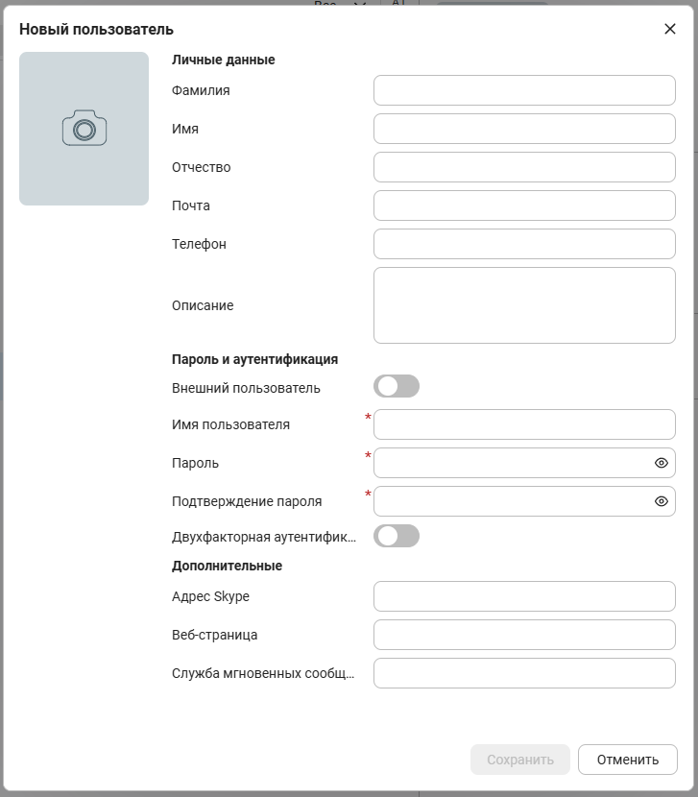

Рисунок 1 – ХХХ

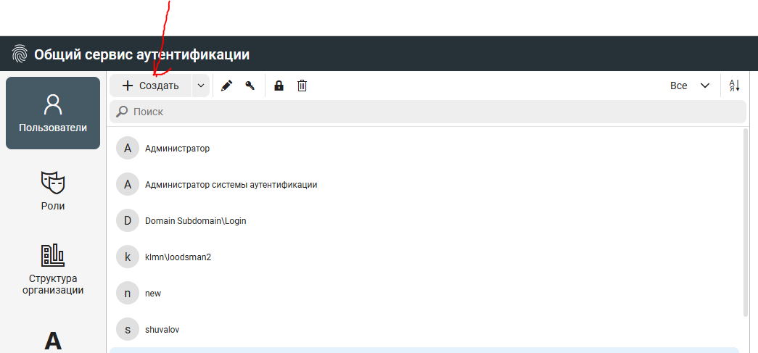

Рисунок 2 – ХХХ

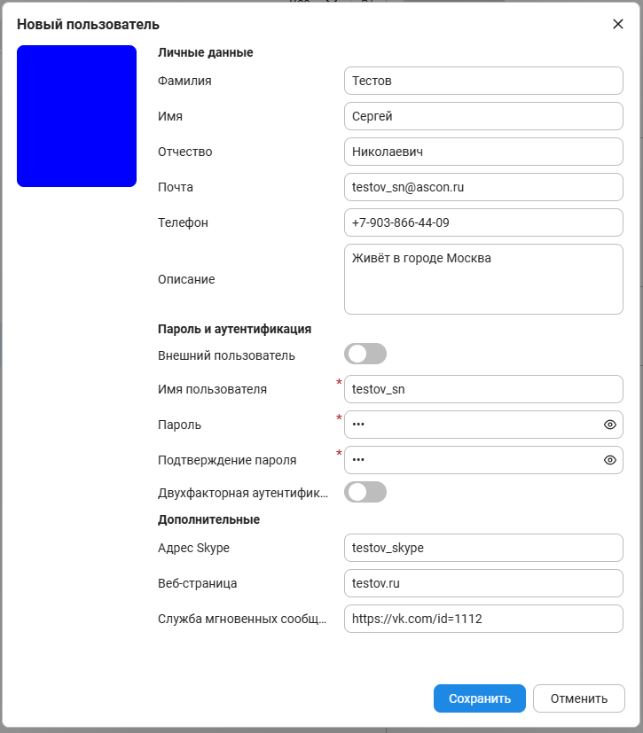

Рисунок 3 – ХХХ